

本科实验报告

课程名称： | 计算机网络
实验名称： | 网络协议分析
姓 名： | 李秋宇
学 院： | 计算机学院
系： | 计算机系
专 业： | 计算机科学与技术
学 号： | 3220103373
指导教师： | 邱劲松

2024年9月11日

浙江大学实验报告

实验目的
- 学习使用Wireshark抓包工具。
- 观察和理解常见网络协议的交互过程
- 理解数据包分层结构和格式。

实验内容
- Wireshark是PC上使用最广泛的免费抓包工具，可以分析大多数常见的协议数据包。有Windows版本和Mac版本，可以免费从网上下载。
- 掌握网络协议分析软件Wireshark的使用，学会配置过滤器
- 观察所在网络出现的各类网络协议，了解其种类和分层结构
- 观察捕获到的数据包格式，理解各字段含义
- 根据要求配置Wireshark，捕获某一类协议的数据包，并分析解读

主要仪器设备
- 联网的PC机、Windows、Linux或Mac操作系统、浏览器软件
- WireShark协议分析软件

操作方法与实验步骤
- 安装网络包捕获软件Wireshark
- 配置网络包捕获软件，捕获所有机器的数据包
- 观察捕获到的数据包，并对照解析结果和原始数据包
- 配置网络包捕获软件，只捕获特定IP或特定类型的包
- 抓取以下通信协议数据包，观察通信过程和数据包格式
- PING：测试一个目标地址是否可达
- TRACE ROUTE：跟踪一个目标地址的途经路由
- NSLOOKUP：查询一个域名
- HTTP：访问一个网页

提醒：为了避免捕获到大量无关数据包，影响实验观察，建议关闭所有无关软件。实验之前可以提前了解下第六部分有哪些问题。

实验数据记录和处理
以下实验记录均需结合屏幕截图，进行文字标注和描述，图片应大小合适、关键部分清晰可见，可直接在图片上进行标注，也可以单独用文本进行描述。
- Part One
- 运行Wireshark软件，开始捕获数据包，列出你看到的协议名字（至少5个）。
协议名： SSL, TCP, UDP, ARP, TLSv1.2, CLASSIC-STUN, ICMPv6, HTTP

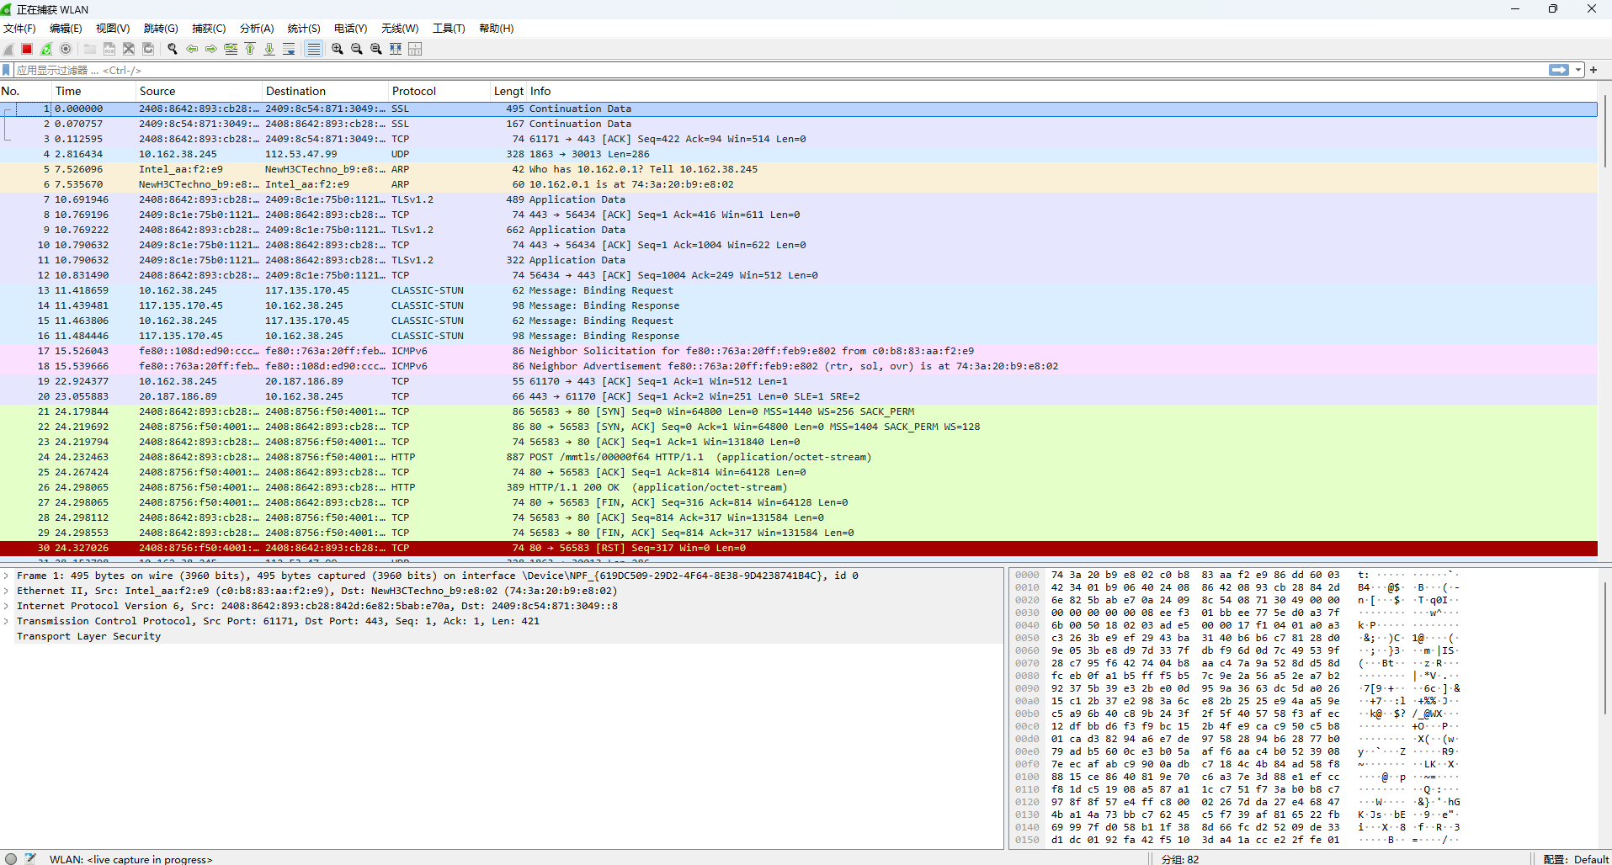
- 找一个包含IP的数据包，这个数据包有 4 层？最高层协议是 TCP ，从Ethernet开始往上，各层协议的名字分别为： Internet Protocol && Transmission Control Protocol 。
展开IP层协议，标出源IP地址、目标IP地址及其在数据包中的具体位置，展开Ethernet层，标出源MAC地址和目标MAC地址及其在数据包中的具体位置。
截图参考（此处应替换成实际截获的数据）：
目标MAC地址：
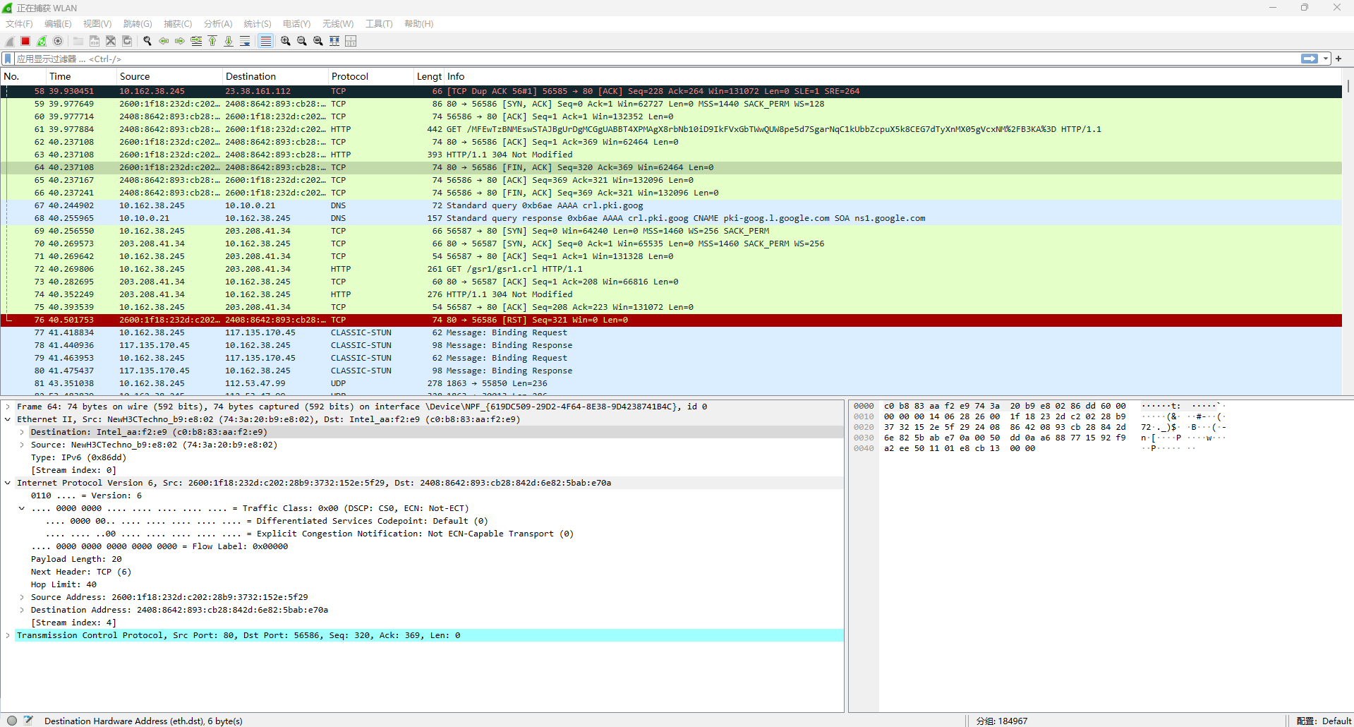
源MAC地址：
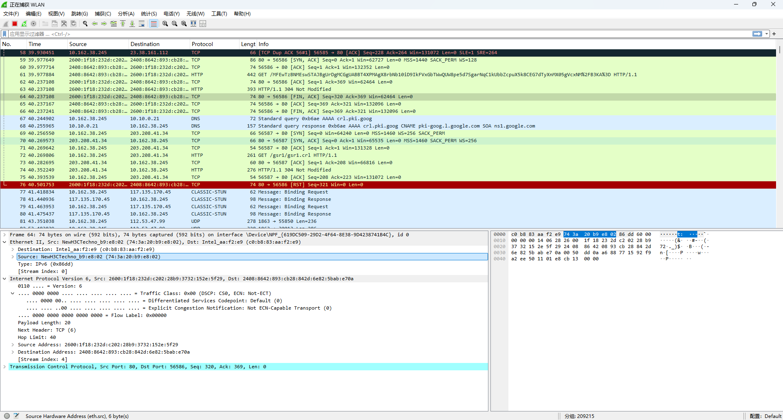
源IP地址：
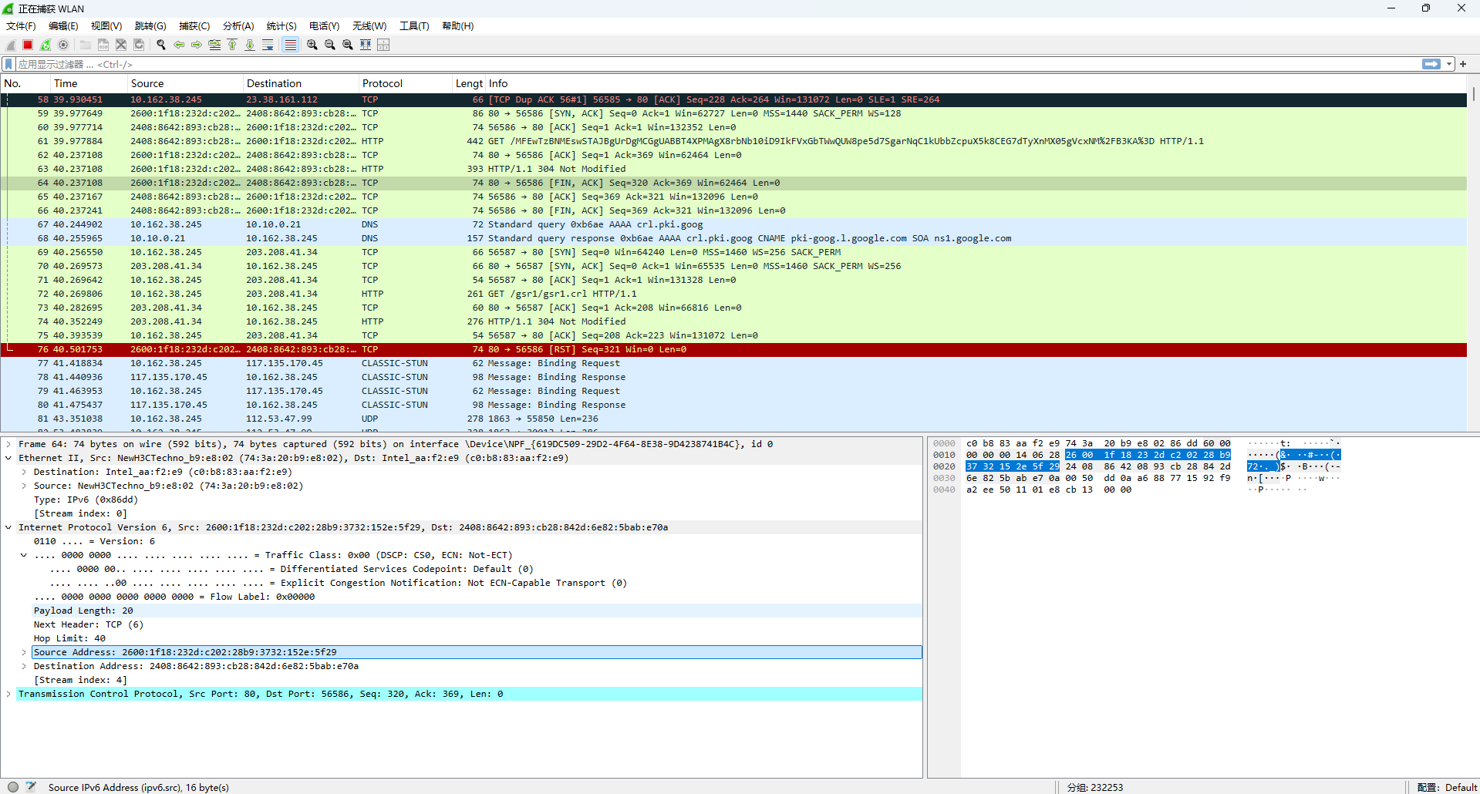
目标IP地址：
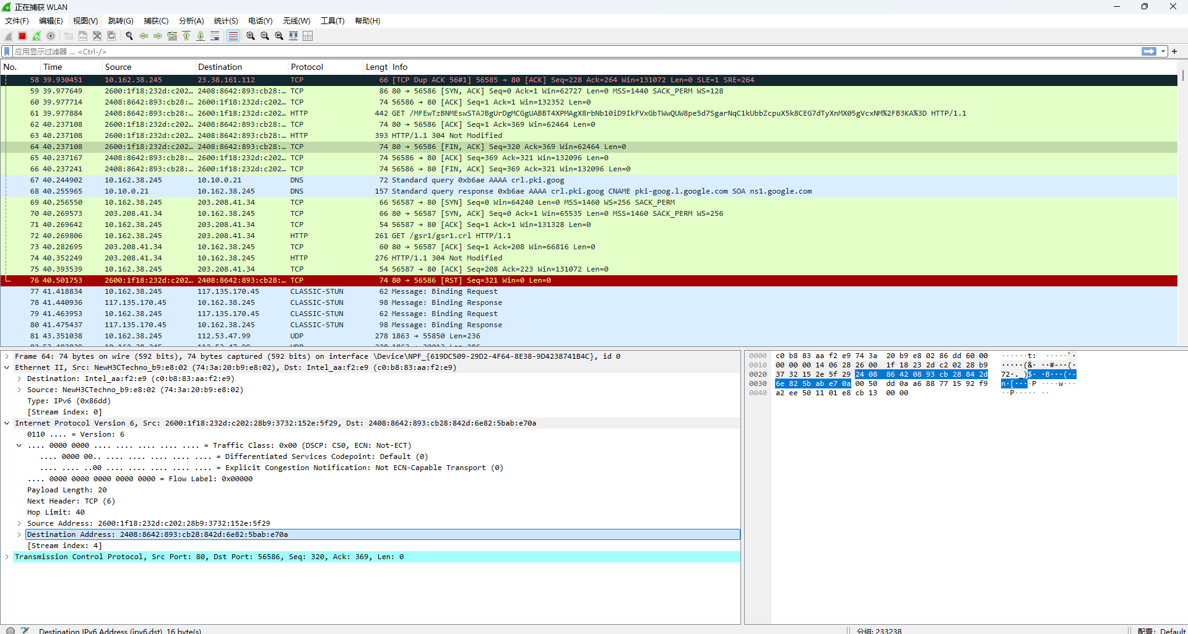

- 配置应用显示过滤器，让界面只显示某一协议类型的数据包（输入协议名称）。
使用的过滤器： http ，希望显示的协议类型： HTTP 。
截图：
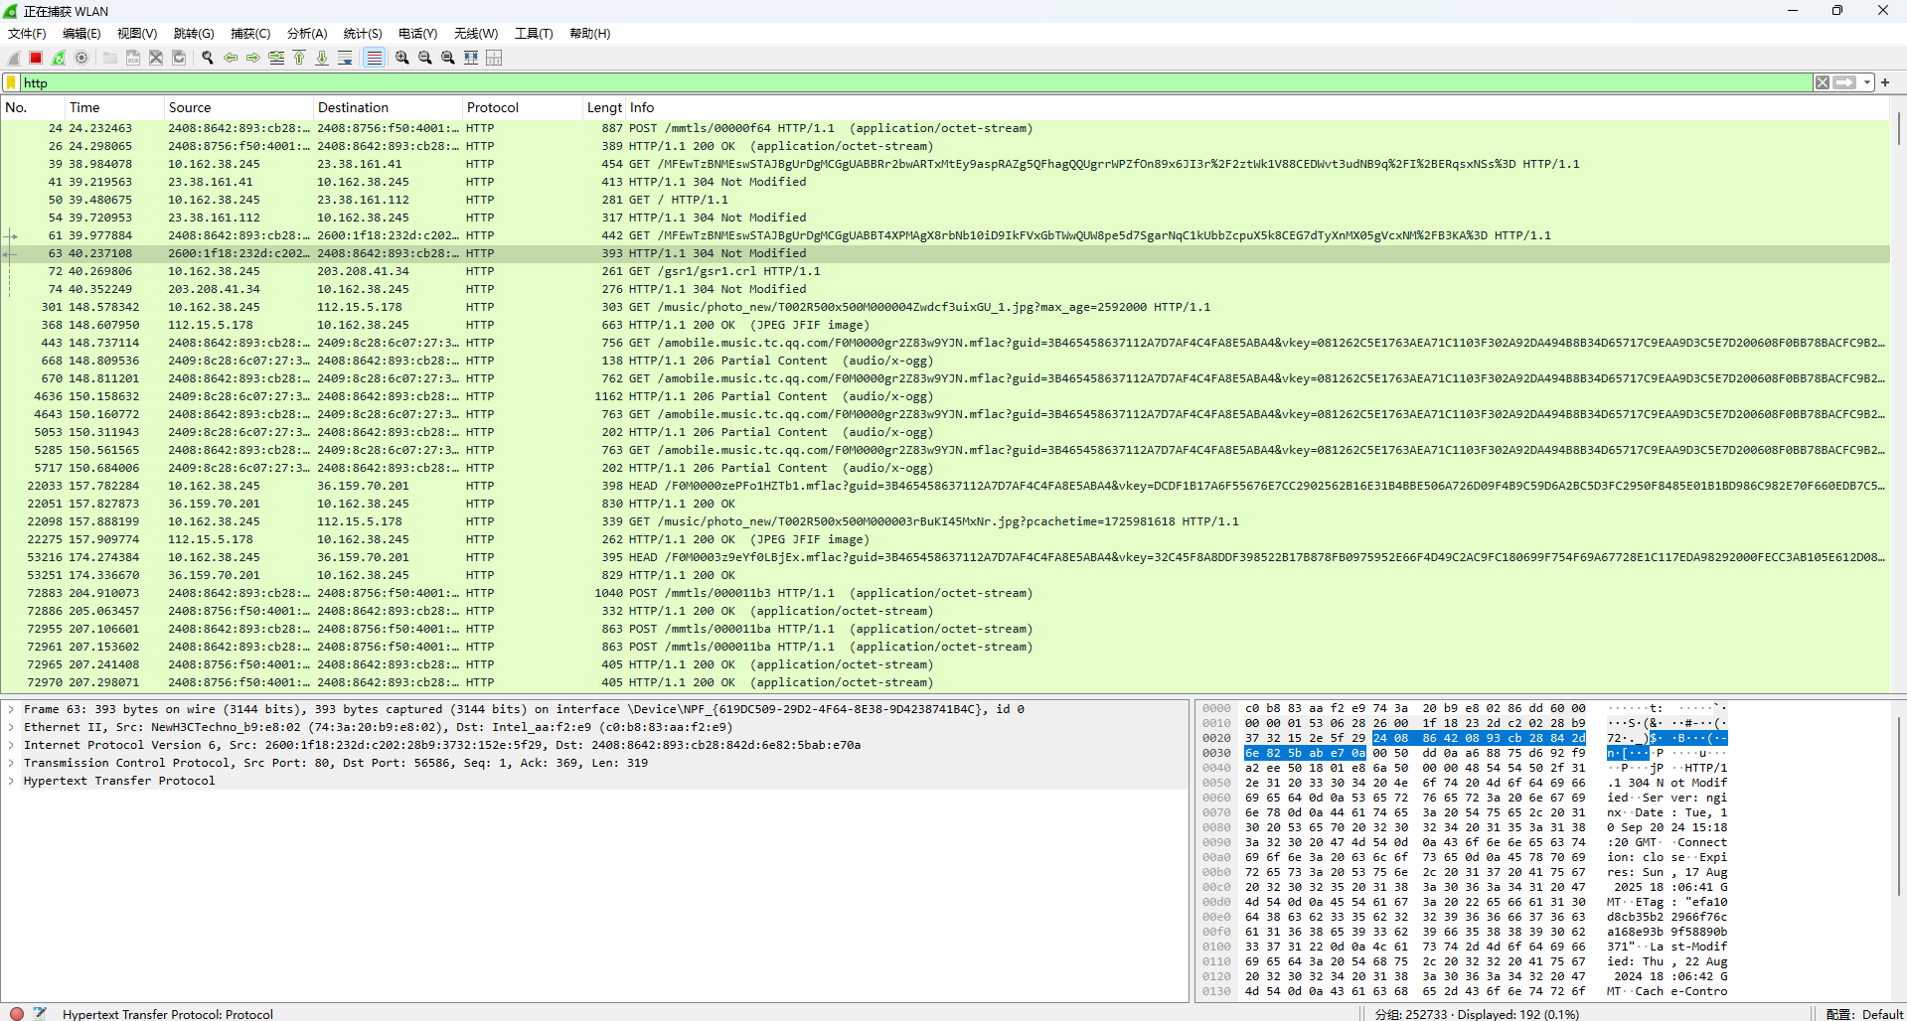

- 配置应用显示过滤器，让界面只显示某个IP地址的数据包（ip.addr==x.x.x.x）。
使用的过滤器： ip.addr == 10.162.38.245 ，希望显示的IP地址： 10.162.38.245 。
截图：
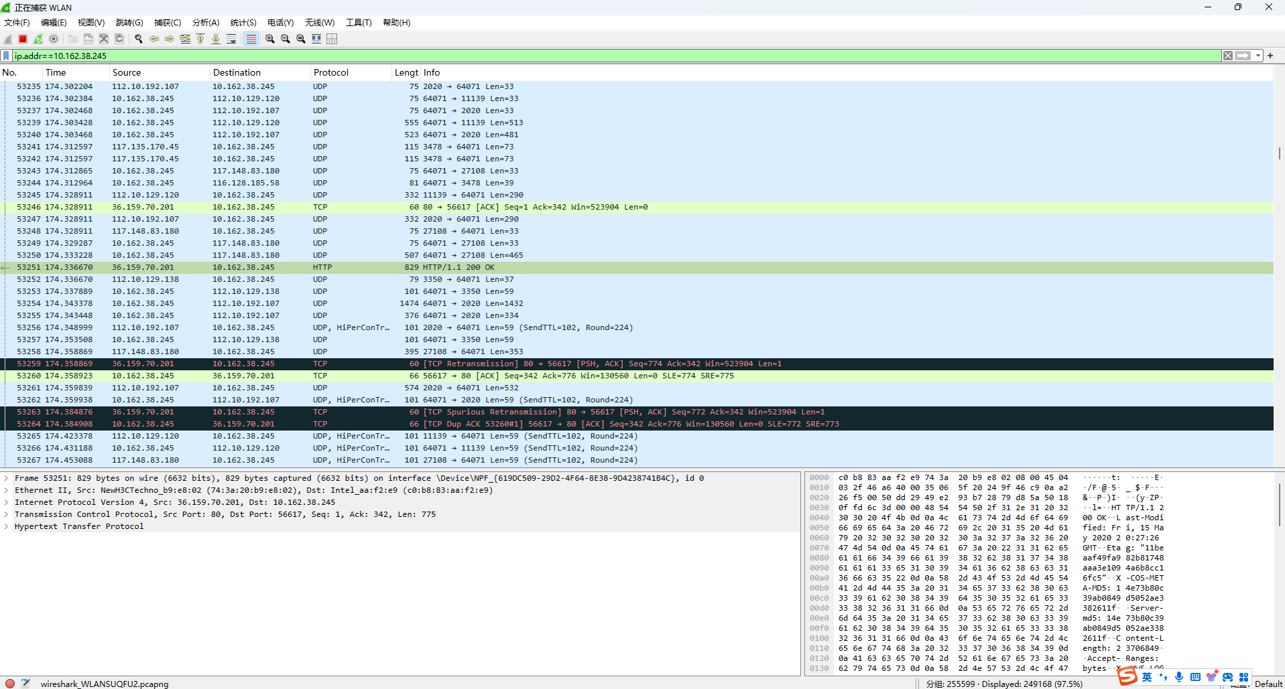

- 配置捕获过滤器，只捕获某个IP地址的数据包（host x.x.x.x）。
使用的过滤器： host 10.162.38.245 ，希望捕获的IP地址： 10.162.38.245 。
截图：
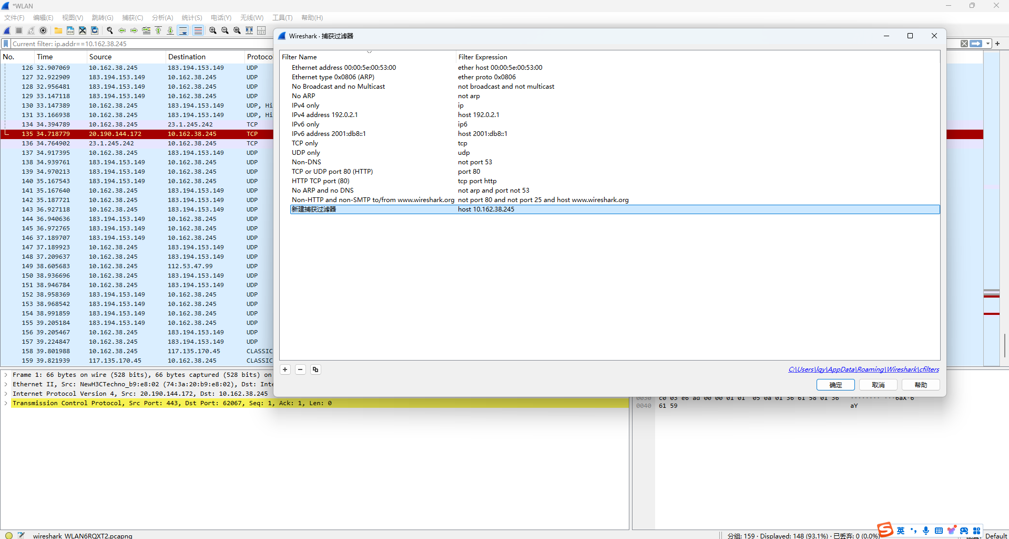

- 配置捕获过滤器，只捕获某类协议的数据包（tcp port xx 或者udp port xx）。
使用的过滤器： tcp port 80 ，希望捕获的协议类型： tcp 。
截图：
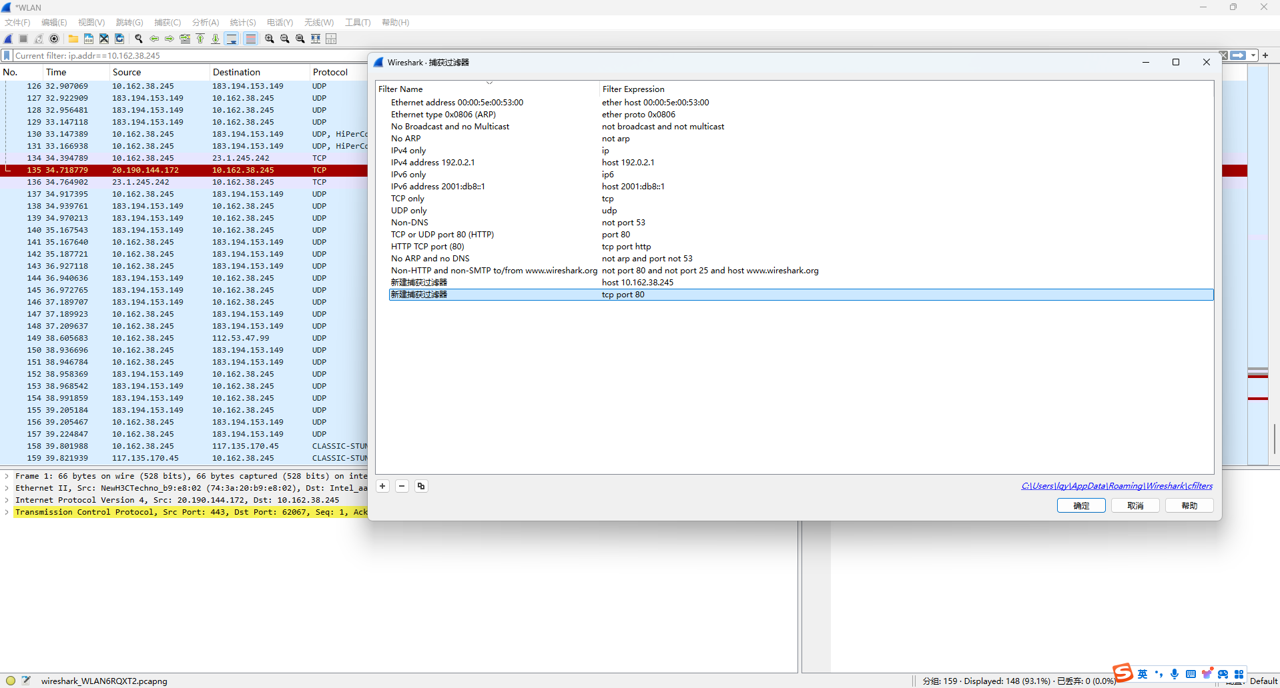

请在下面的每次捕获任务完成后，保存Wireshark抓包记录（.pcap格式），随报告一起提交。每一个任务一个单独文件（如dns.pcap、ping.pcap、tracert.pcap）。
- Part Two
任务1：使用nslookup命令，查询某个域名，并捕获这次的数据包。DNS数据包由哪几层协议构成？ Ethernet II, Internet Protocol, User Datagram Protocol, Domain Name System 。 使用的服务方端口是： 53 。

分别选择一个请求包和一个响应包，展开最高层协议的详细内容，标出交易ID、查询类型、查询的域名内容以及查询结果。
截图参考（此处应替换成实际截获的数据，请求和响应各一个）：
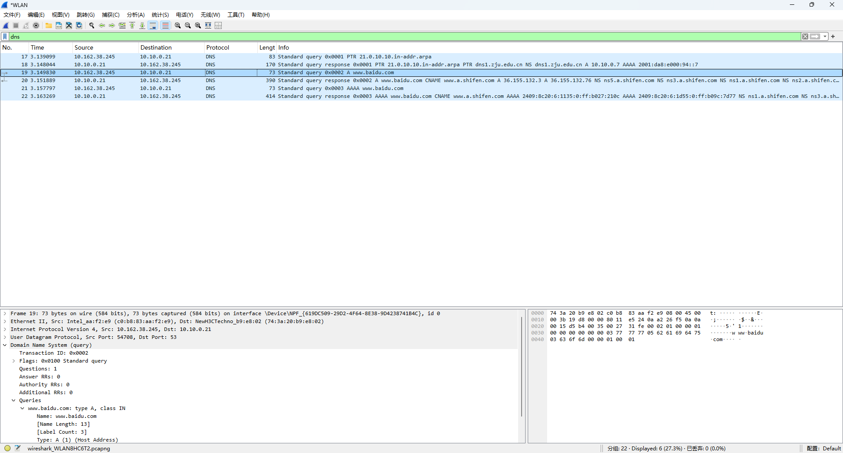
请求截图如上
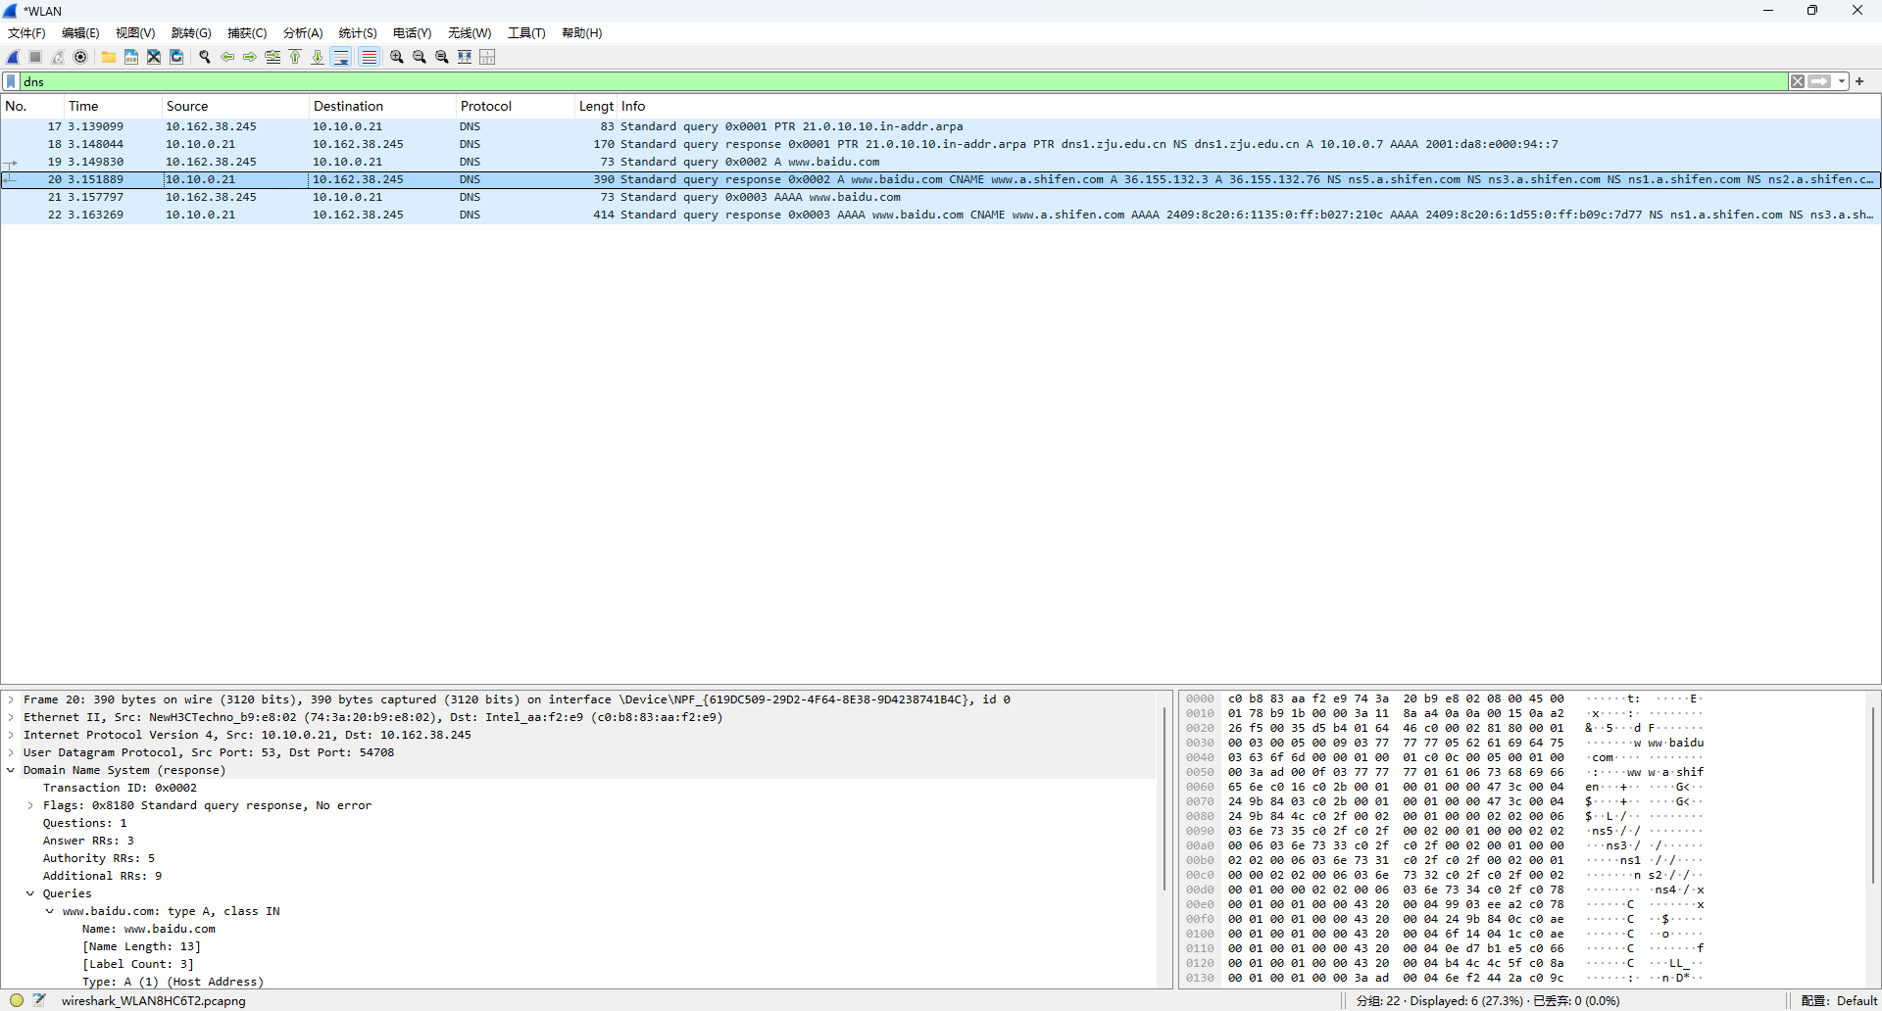
响应截图如上

任务2：使用Ping命令，分别测试某个IP地址和某个域名的连通性，并捕获数据包。捕获到了哪些相关协议数据包？
Ping IP地址时： 36.155.132.76
Ping域名时： www.baidu.com
ICMP数据包分别由哪几层协议构成？ Ethernet II, Internet Protocol, Internet Control Message Protocol
分别选择一个ARP请求和响应数据包，展开最高层协议的详细内容，标出操作码、发送者IP地址、发送者MAC地址、查询的目标IP地址、Ethernet层的目标MAC地址以及查询结果。
截图参考（此处应替换成实际截获的数据，请求和响应各一）：

查询包：
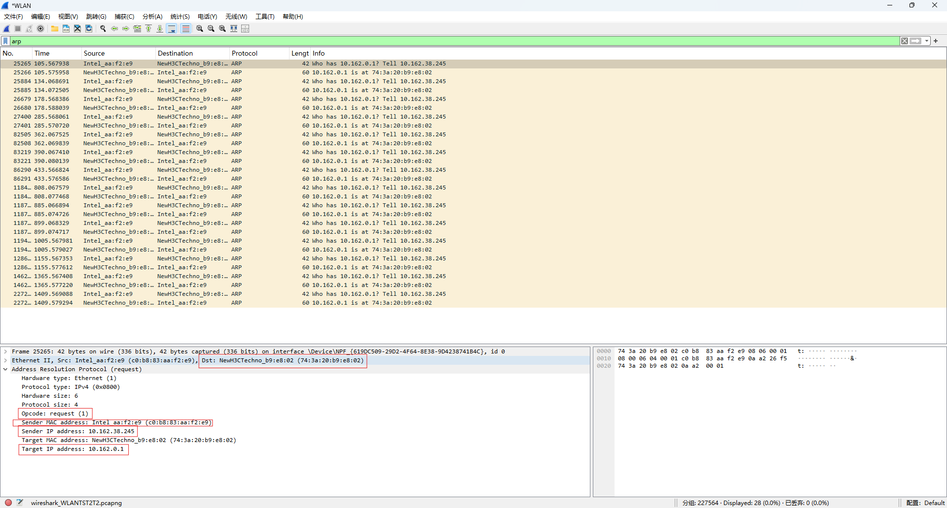
响应包：
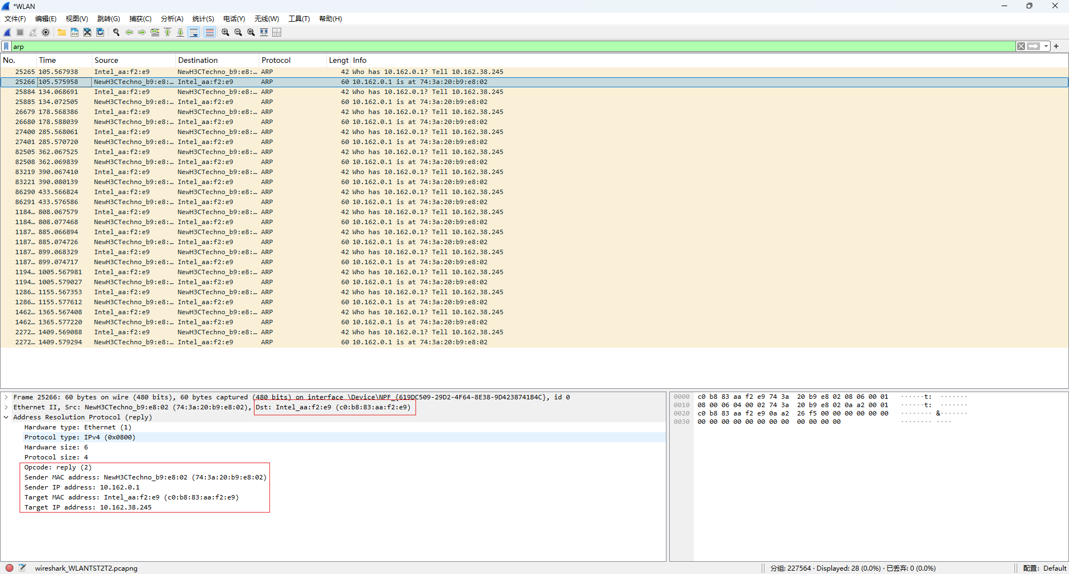

分别选择一个ICMP请求和响应数据包，展开最高层协议的详细内容，标出类型、序号。
截图参考（此处应替换成实际截获的数据，请求和响应各一）：

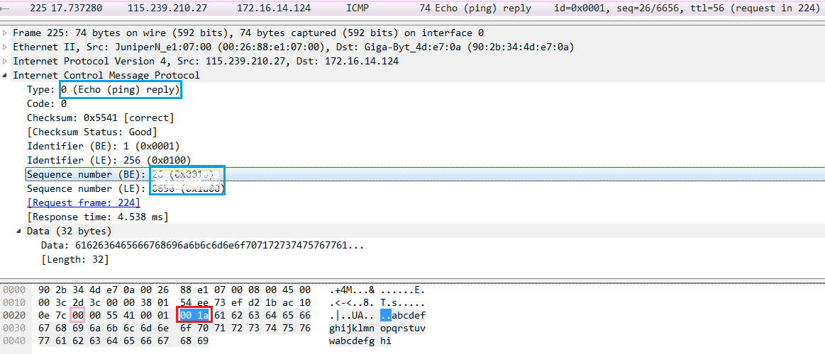
请求：
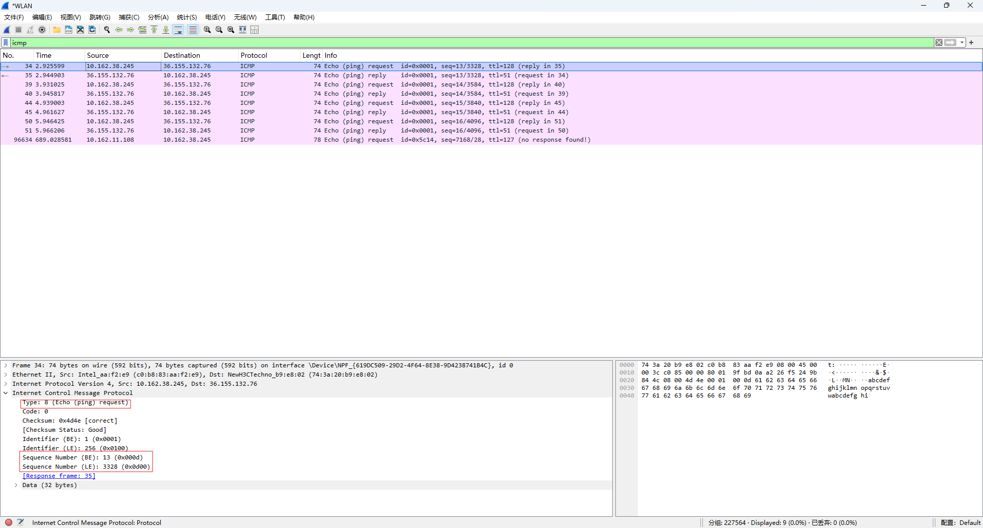
响应：
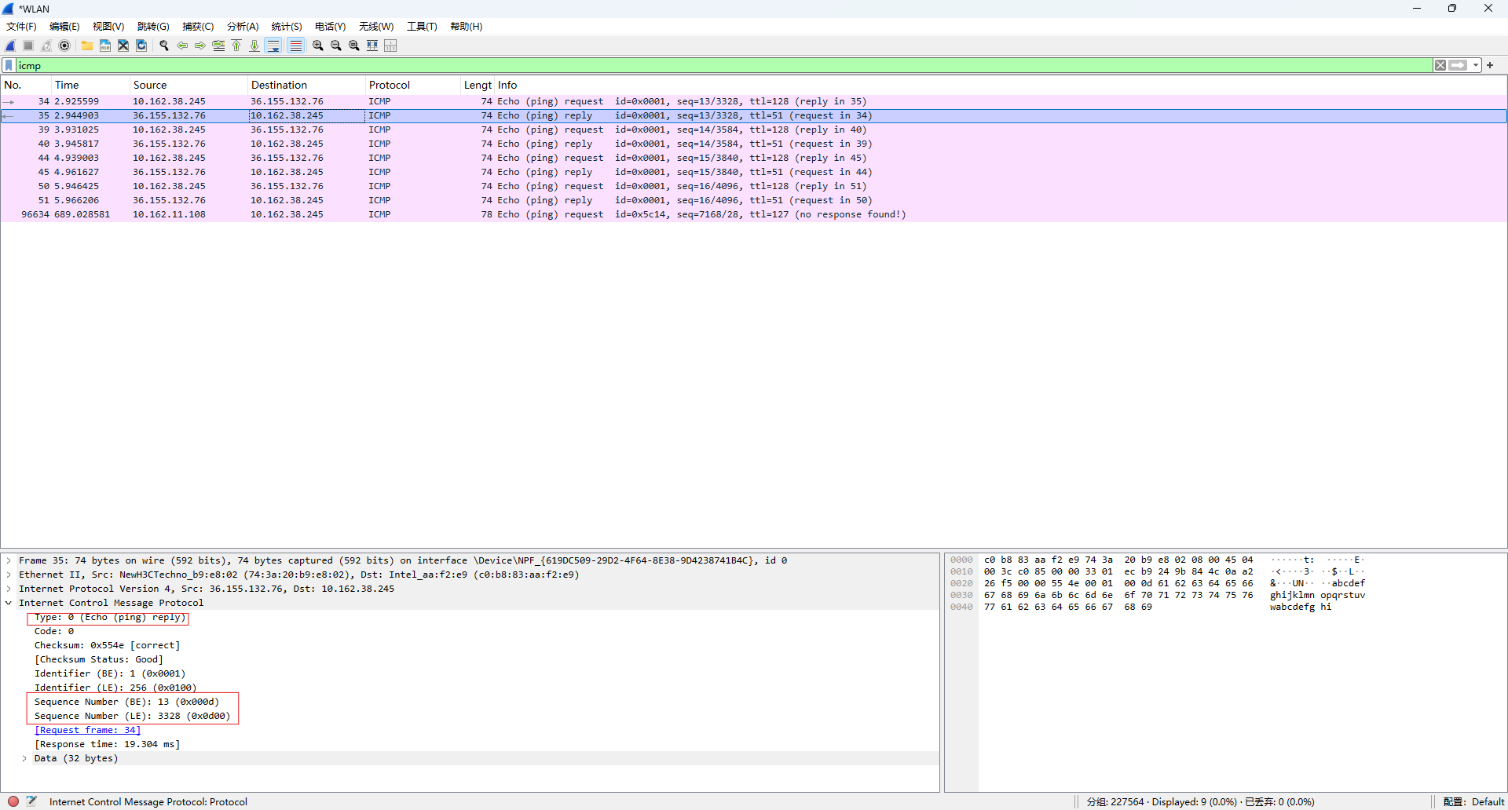

任务3：使用Tracert命令（Mac下使用Traceroute命令），跟踪某个外部IP地址的路由，并捕获这次的数据包。跟踪路由使用的数据包协议类型是： ICMP ，数据包由几层协议构成？ 4 。
观察并记录请求包中IP协议层的TTL字段变化规律，第一个请求的TTL等于 1 ，同样TTL的请求连续发送了 3 个，然后每次TTL增加了 1 ，最后一个请求的TTL等于 13 。附上截图：
截图参考（此处应替换成实际截获的数据）：
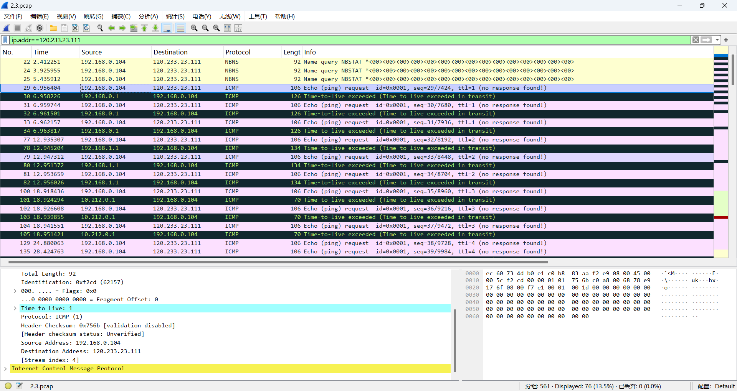

观察并记录响应包的信息，第一组响应包的发送者IP是： 192.168.0.1 ，标记ICMP层的类型字段。最后一组响应包的发送者IP是： 120.233.23.111 ，标记ICMP层的类型字段。附上截图：
截图参考（此处应替换成实际截获的数据）：
第一组：
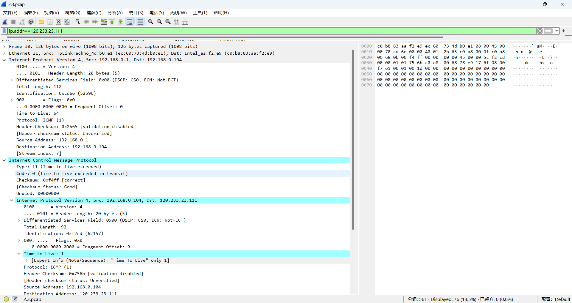

最后一组：
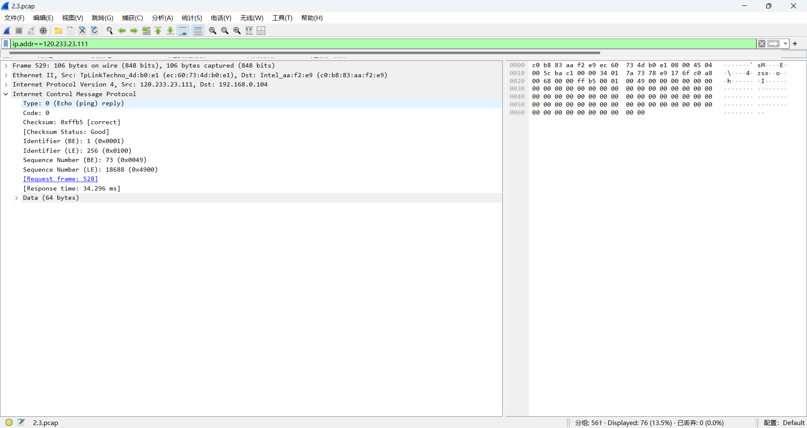

请在下面的捕获任务完成后，保存Wireshark抓包记录（.pcap格式），随报告一起提交。文件名http.pcap。
- Part Three
- 运行ipconfig /flushdns命令清空DNS缓存，然后打开浏览器，访问www.zju.edu.cn，并使用捕获过滤器只捕获访问该网站的数据（过滤器设置：tcp port 80 or udp port 53），网页完全打开后，停止捕获。
捕获到的这些最高层的协议数据包分别由哪几层协议构成？
DNS： Frame 32; Ethernet II; Internet Protocol; User Datagram Protocol; Domain Name System
HTTP: Frame 660; Ethernet II; Internet Protocol; Transmission Control Protocol; Hypertext Transfer Protocol

每种协议选取一个代表展开后截图，并标出源和目标IP地址、源和目标端口）
DNS：
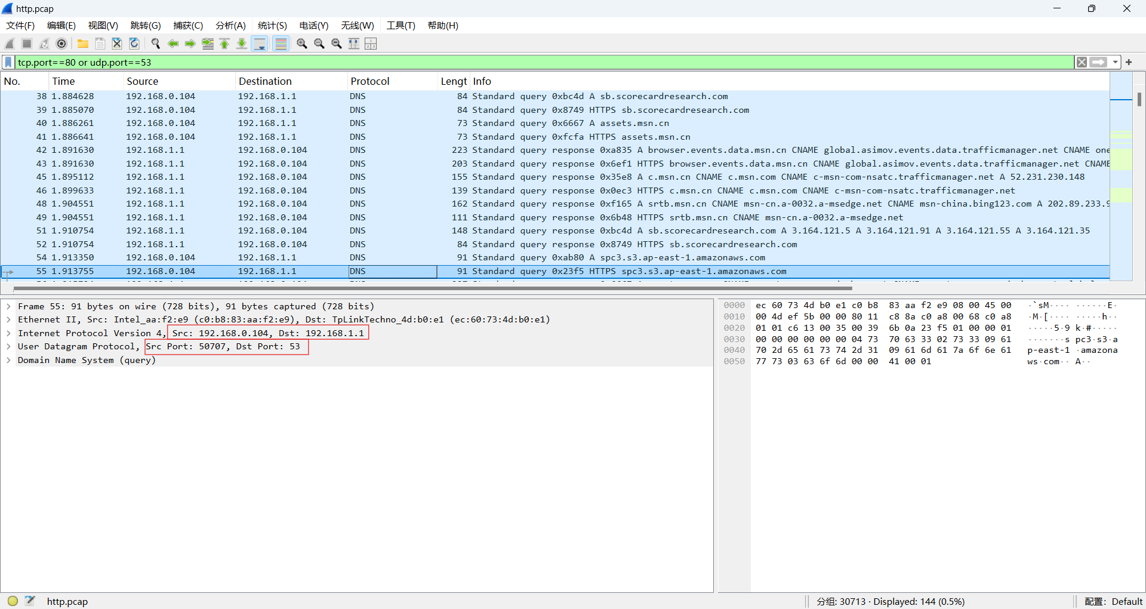
HTTP：
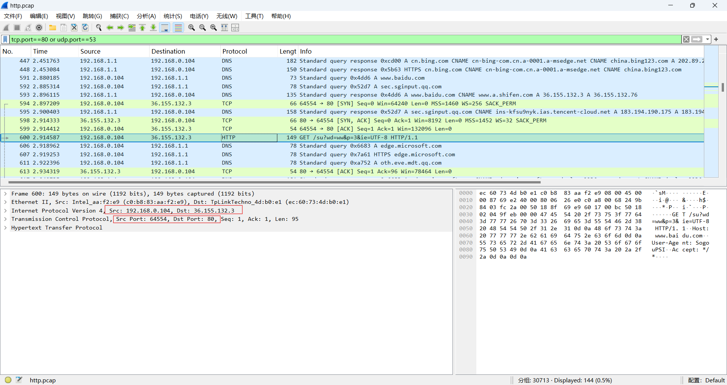

- 为了打开网页，浏览器查询了哪些相关的域名？
域名列表： www.zju.edu.cn; www.zju.edu.cn.w.cdngslb.com

- 使用显示过滤器tcp.stream eq X，让X从0开始变化，直到没有数据。分析浏览器为了获取网页数据，总共建立了几个连接？（一个TCP流对应一个TCP连接）
TCP连接数： 37

- 右键点击某个HTTP数据包，选择跟踪TCP流，可以看到HTTP会话的数据。分析浏览器与WEB服务器之间进行了几次HTTP会话（一对HTTP请求和响应对应一次HTTP会话）？注意：一个TCP流上可能存在多个HTTP会话。
HTTP会话数： 1

- 选择一个HTTP的TCP流进行截图，标出请求和响应部分（最好有多个HTTP会话的）：
截图示例（此处应替换成实际截获的数据）：
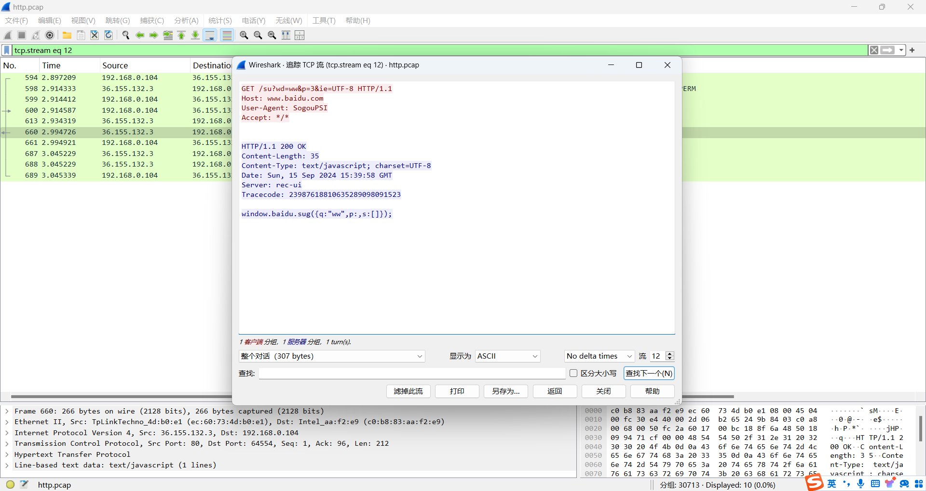

实验结果分析与思考
- 如果只想捕获某个特定WEB服务器IP地址相关的HTTP数据包，捕获过滤器应该怎么写？
http and ip.addr==xxxx

- Ping发送的是什么类型的协议数据包？什么情况下会出现ARP数据包？ Ping一个域名和Ping一个IP地址出现的数据包有什么不同？
- Ping发送的是ICMP数据包
- 同一子网内的主机通信时会出现ARP数据包
- Ping一个域名是首先需要经过DNS查询域名对应的ip地址，然后才发送ICMP数据包，如果是直接ping一个ip地址则不需要DNS查询过程

- Tracert/Traceroute发送的是什么类型的协议数据包，整个路由跟踪过程是如何进行的？
Tracert发送的是一系列ICMP回显请求或UDP数据包到目标主机
- 每个路由器节点在转发数据包之前，会记录下它的IP地址作为跃点
- 当数据包到达目标主机时，目标主机会回复ICMP回显应答或UDP应答，这些应答会沿着相同的路径返回

- 如何理解TCP连接和HTTP会话？他们之间存在什么关系？
TCP连接属于传输层的协议，而http属于应用层的协议，http会话依赖于TCP连接的形成
TCP提供了一个可靠的传输层连接，而HTTP定义了如何在这些连接上进行数据交换和通信

- DNS为什么选择使用UDP协议进行传输？而HTTP为什么选择使用TCP协议？
DNS使用UDP传输主要是其传输速度快消耗资源少，无需建立连接，且域名查询的数据量小，符合UDP的工作方式
而http使用tcp是因为其可靠性、准确性、数据完整性等保障

讨论、心得
在完成本实验后，你可能会有很多待解答的问题，你可以把它们记在这里，接下来的学习中，你也许会逐渐得到答案的，同时也可以让老师了解到你有哪些困惑，老师在课堂可以安排针对性地解惑。等到课程结束后，你再回头看看这些问题时你或许会有不同的见解：
Wireshark的更多完整使用方法还有什么？

在实验过程中你可能会遇到的困难，并得到了宝贵的经验教训，请把它们记录下来，提供给其他人参考吧：
课程就是计算机网络，虽然只是一个入门的lab，有很多内容和知识还没有学习到，但是我们可以调用自身的方法，进行网上搜索相关内容，完成解惑

你对本实验安排有哪些更好的建议呢？欢迎献计献策：
暂无

